**Hands On Demos - Day 6-7**

**==================================**

**7. Harnessing the Power of Playwright’s Test Runner**

**\*\*\*\*\*\*\*\*\*\*\*\*\*\*\*\*\*\*\*\*\*\*\*\*\*\*\*\*\*\*\*\*\*\*\*\*\*\*\*\*\***

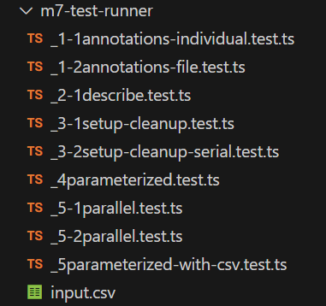

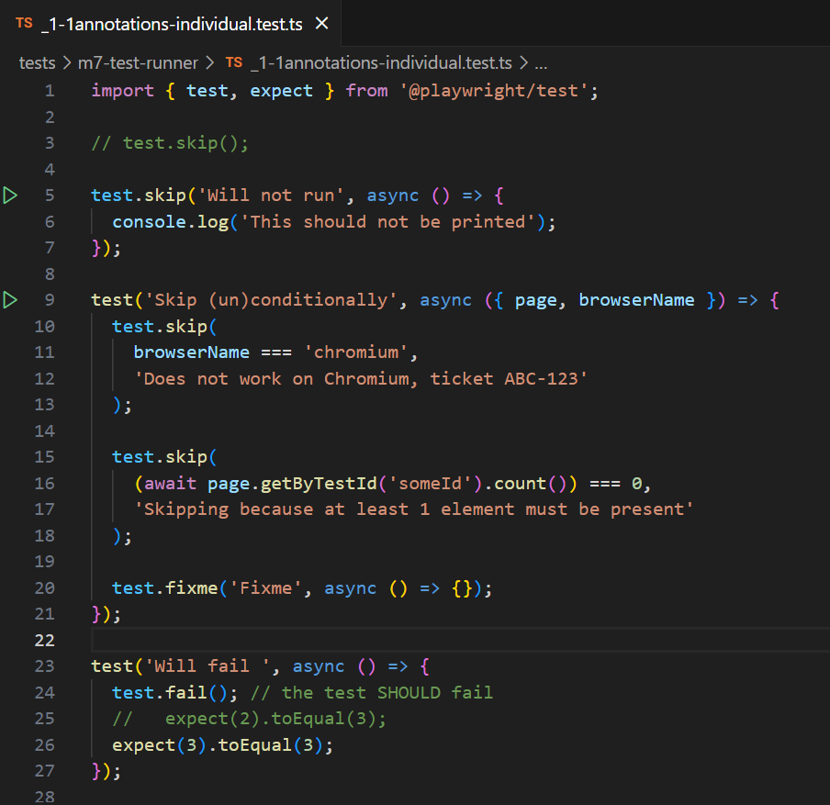

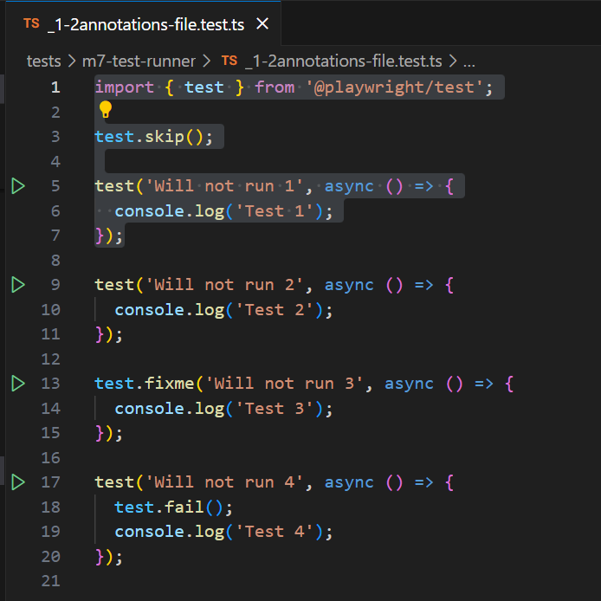

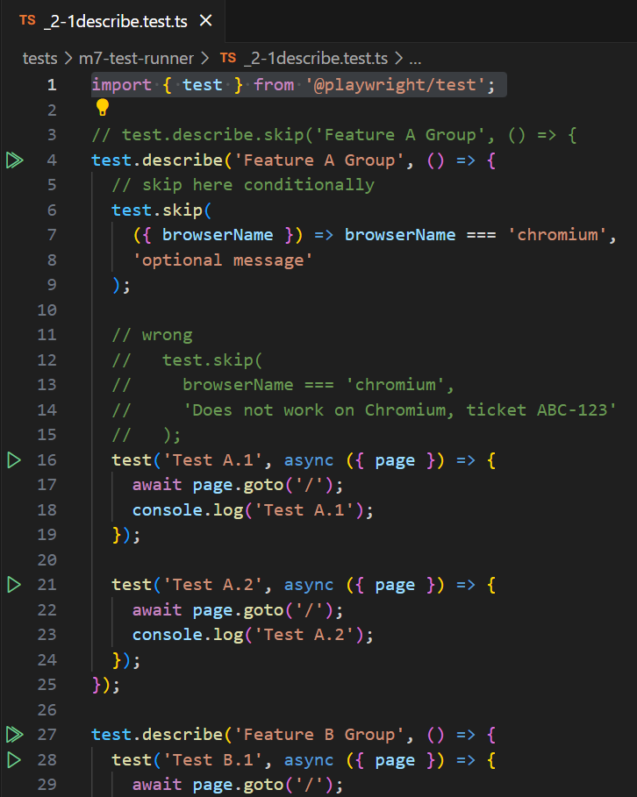

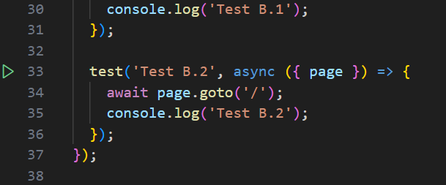

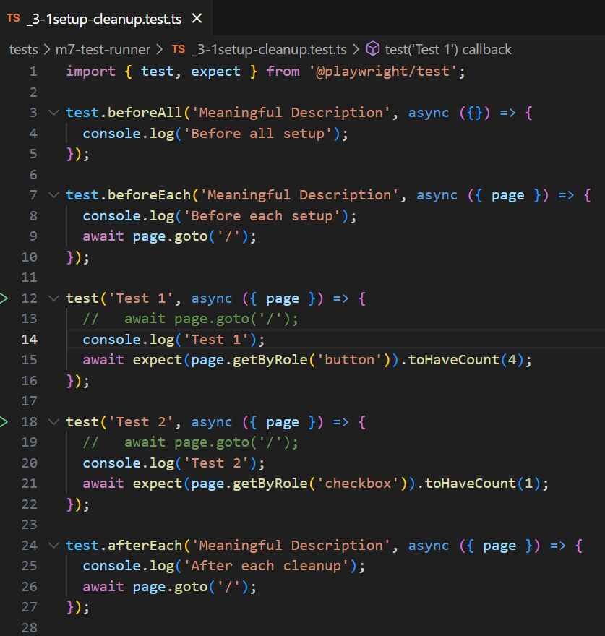

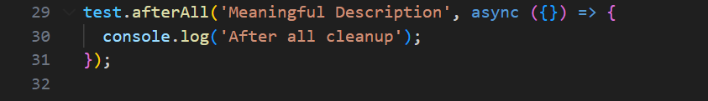

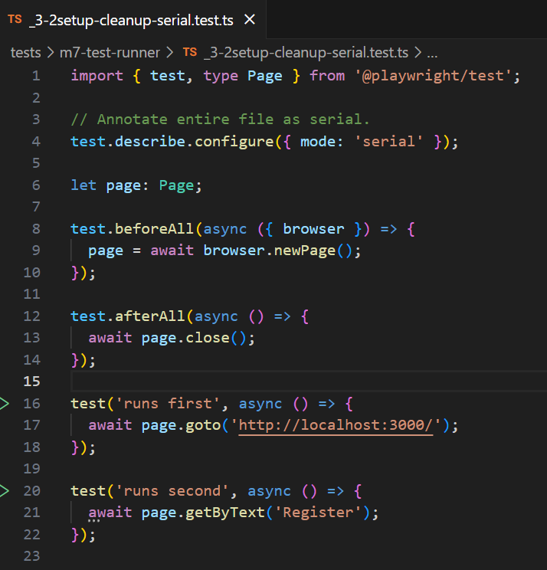

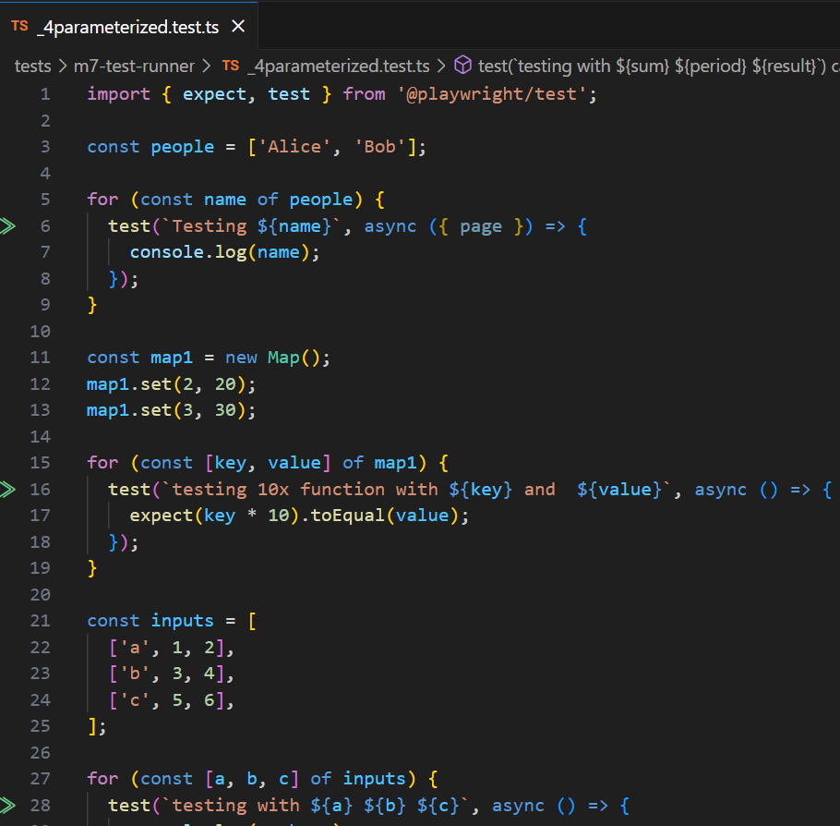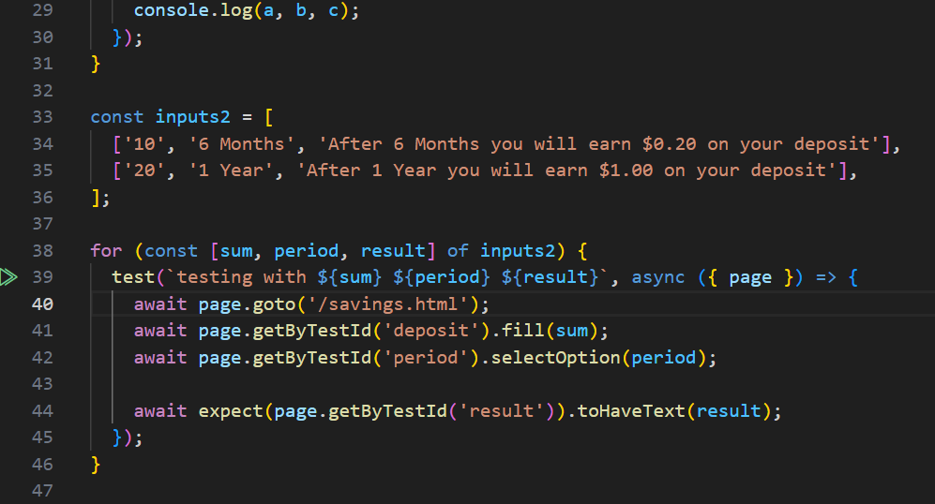

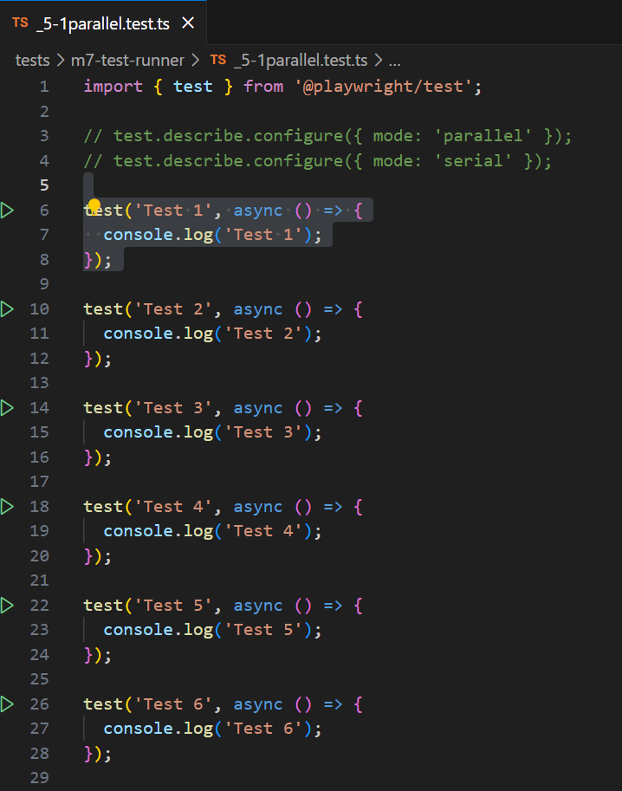

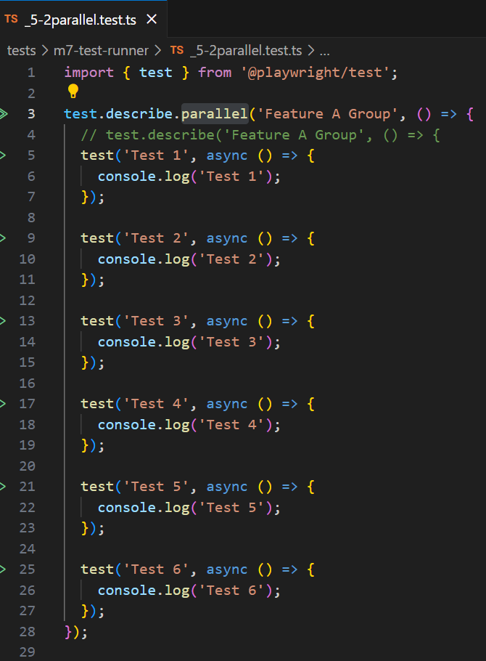

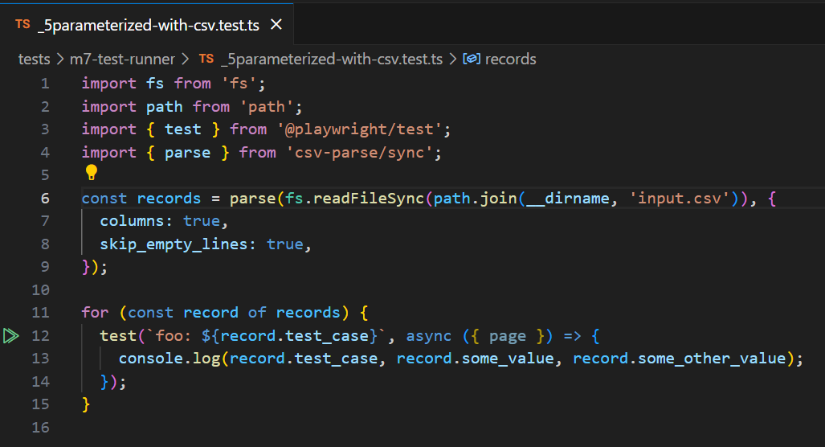

1. **Configuring Playwright Tests**

**\*\*\*\*\*\*\*\*\*\*\*\*\*\*\*\*\*\*\*\*\*\*\*\*\*\*\*\*\*\*\*\*\*\*\*\*\*\*\***

